网上竞价操作流程

- 供应商注册会员并登录
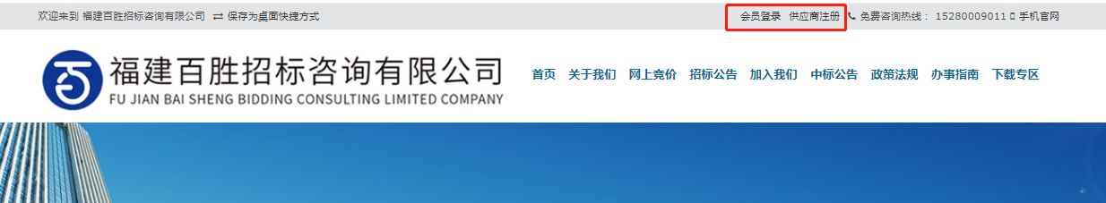

- 打开会员中心-个人资料-上传营业执照
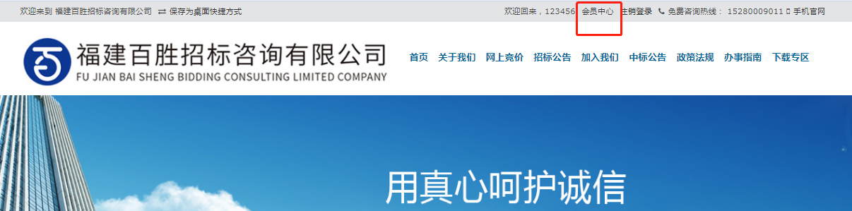
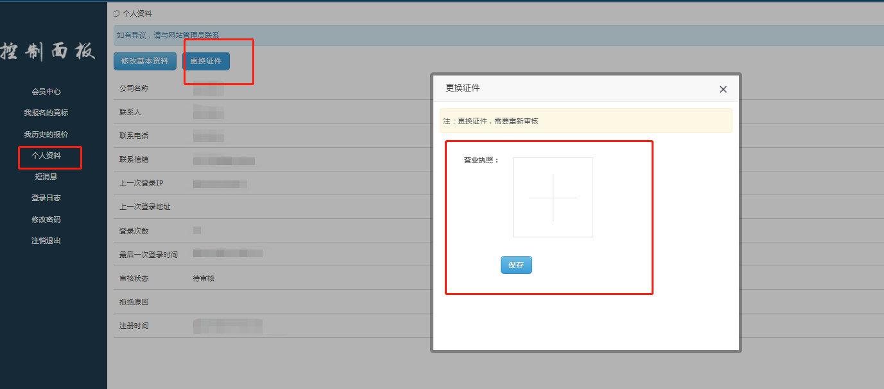

- 通知公司后台审核营业执照（0591-83700180）
- 选择相应竞价项目公告进行报名
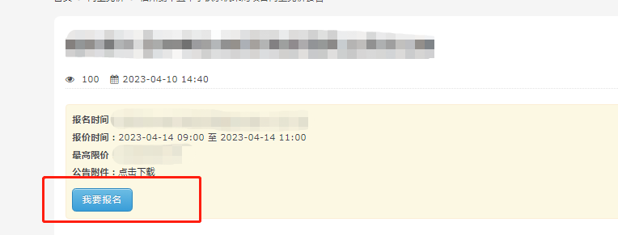
- 打开个人中心-我进行的竞价上传文件并报价
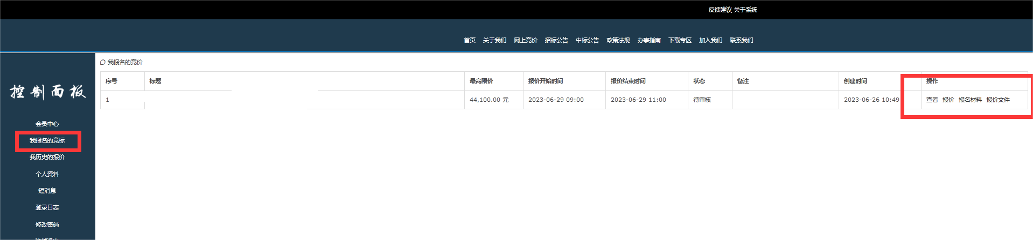
（（第一册）资格技术商务册上传至报名材料端口后通知代理审核并等待审核，审核通过后即可在竞价时间内在报价端口进行报价）
（（第二册）报价册在报价文件端口上传）

